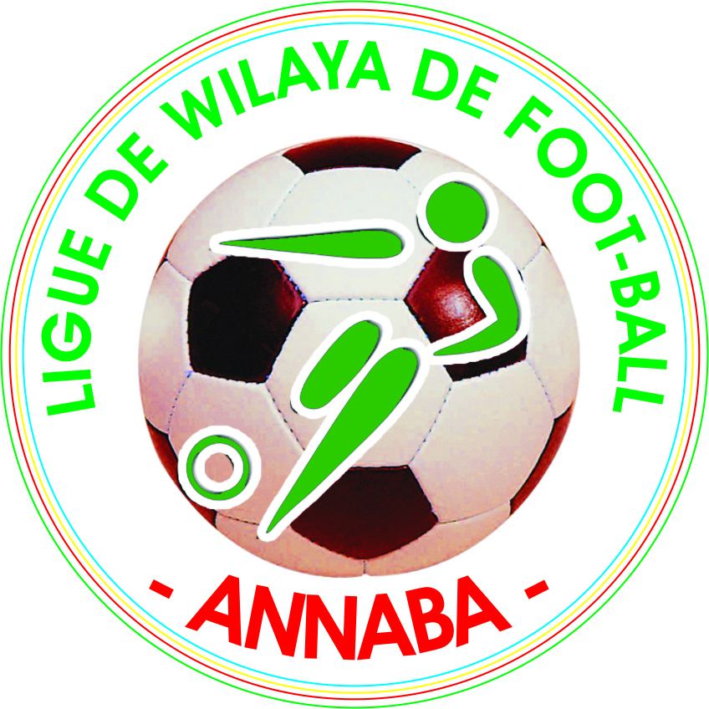

“B.L N° 01/ S. 2015/2016”

PROCES VERBAL DE LA REUNION DU

BUREAU DE LIGUE N°01

DU 09.09.2015

- ETAIENT DE PRESENTS :
MM : | - DOUAS Mohamed | : | Président de ligue
 | - SALMI Brahim | : | Secrétaire Général
 | - ABDESMAD Fateh | : | Membre de ligue
 | - KETTACHE Mohamed | : | //
 | - HARID Med Hachem | : | //
 | - REHIMI ABDELWAHAB | : | P/ CAW
 | - BOUKARI ABDELKADER | : | P/ CD

- ABSENTS NON EXCUSES :
Mr : | - CHABBI Fethi

ORDRE DU JOUR:
* Démarrage de la saison 2015-2016

Ouverture de la séance á 16h00 par, Monsieur DOUAS Mohamed Président de ligue, qui après les souhaits de bienvenue adressés aux membres présents, n`a pas manqué de rappeler le bon déroulement des championnats saison 2014/2015, et cela grâce á la contribution et la collaboration des responsables á tous les niveaux.

En ce qui concerne la saison 2015/2016, toutes les dispositions ont été prises conformément aux nouvelles dispositions de la FAF pour assurer un bon démarrage du championnat.

En tenant compte des clubs engagés, il a été retenu ce qui suit :
- Etablissement du calendrier Dimanche 20/09/2015 á 15h30
- Démarrage du championnat le 09/10/2015.

En application de la circulaire n°41 de la FAF relative á l’homologation des stades, une commission de techniciens sera désignée pour visiter les terrains concernés.
La commission d`arbitrage (CAW), a programmé le test physique pour les arbitres le 19/09/2015 au stade CHABOU á partir de 08h00.

* REMARQUE
- Les stagiaires en formation relevant soit de la (FAF - ligues ou MJS - DJS) peuvent exercer la fonction d’entraineur au sein des clubs à condition qu`ils doivent joindre au dossier de demande de licence entraineur la dernière attestation de participation au stage.

* Suite à la décision du Bureau fédéral
Les clubs ne peuvent enregistrer que deux (02) licences d`entraineur par catégories et par saison.

* L’absence physique de l’entraineur sur le banc de la main courante

Soit en jeunes catégories ou en seniors le club est sanctionné par une Amende voir R/G édition 2015.

Le dernier délai de dépôt des demandes des licences est fixé au 05/10/2015

Article 34 : Annulation de la licence Sous réserve des dispositions prévues par les articles 26, 35 et 94 du présent règlement, aucune licence dûment enregistrée au niveau de ligue ne peut faire l’objet d’annulation.

* Engagement des clubs :
Clôture du délai des engagements fixé au 30 Juillet. Tout dépôt, entre cette date et le 15 Aout 2015 sera sanctionné par une amende de dix mille (10.000) dinars

* Engagement des écoles de Football
Une Réunion sera programmée dans les tous prochains jours avec les responsables des écoles de la Wilaya et les clubs affiliés au niveau de la ligue.

* Répartition des Groupes
- Division Honneur : un groupe de seize (16) équipes
- Catégories jeunes : se fera selon la situation géographique

* Délai de dépôt des dossiers de licences Seniors
- Le dernier délai de dépôt des dossiers de demande de licences Seniors est fixé au 31 aout 2015
- Le dernier délai de dépôt des dossiers de demande de licences jeunes est fixé au 20 octobre 2015

* Service d’ordre en seniors et en Jeunes :
- Application de l’article 50 des R/G édition 2015 en seniors
- Application de l’article 42 des R/G édition 2015 en jeunes catégories

* Couverture médicale (Médecin et assistant médical et ambulance)
- Application de l’article 21 des R/G édition 2015 en seniors
- Application de l’article 14 des R/G édition 2015 en jeunes catégories

* Etablissement calendrier Seniors :
L`établissement du calendrier Seniors ne se fera qu`après avoir pris connaissance du calendrier régional pour tenir compte de la disponibilité des terrains, ou nous enregistrons un manque flagrant, cela nous éviterait le report des matchs.

* Tirage au sort des calendriers jeunes

Catégories jeunes : les deux groupes des catégories jeunes seront établi selon la situation géographique. Les groupes seront composés de huit équipes chacun

Avant de clôturer les travaux qui se sont déroulés dans la sérénité, le président de la Ligue remercie tous les membres présents pour leur maturité et leur sens de responsabilité, tout en les exhortant de faire plus d’effort pour assurer la réussite de la nouvelle saison. Mr. DOUAS Mohamed a tenu également à renouveler en son nom et au nom des membres du bureau de Ligue ses félicitations a tous les lauréats de la saison écoulée tout en leur souhaitant d’autres Succès.

La séance fut levée à 17h30

Le Secrétaire Général Le Président
B.SALMI M.DOUAS

